Pandemie ukázala, které vědomosti je třeba rozvíjet
Profesia, spol. sr.o.
Opletalova 1015/55, 110 00
Praha 1 -Nové Město
www.profesia.cz

25, 811 09 Bratislava
Mob: +421 917 697 726
Tel: +421 2 322 09 175
Fax: +421 2 322 09 118
E-mail: media@profesia.sk
Web: www.profesia.skProfesia, spol. sr.o.
Pribinova 25, 811 09 Bratislava
Mob: +421 917 697 726
Tel: +421 2 322 09 175
Fax: +421 2 322 09 118
E-mail: media@profesia.sk
Web: www.profesia.sk

Praha, 9. února 2021 – Změna způsobu práce velké části zaměstnanců má vliv i na potřeby v oblasti vzdělávání. V rámci průzkumu HR Pulse společnost Profesia CZ zmapovala aktuální potřeby a plány firem v oblasti vzdělávání. Jak se mění jejich priority? A chtějí firmy kvůli napjatým rozpočtům v této oblasti krátit výdaje?

Mění se potřeby vzdělávání? Jak kde
Požadavky zaměstnanců se změnily, a právě identifikace aktuálních potřeb a jejich zohlednění ve vzdělávacích plánech jsou jedním z úkolů, které v současné době zaměstnávají HR oddělení – i když je nutné poznamenat, že nejde o všeobecný trend. Záleží na oboru podnikání a také na tom, jak byly vzdělávací strategie definované před pandemií.
„Více než polovina firem, které se podělily o své zkušenosti v rámci průzkumu HR Pulse, poukázala na nové potřeby vzdělávání zaměstnanců nebo firemní kultury. Jedná se konkrétně o 56 % zaměstnavatelů. Dalších 20 % firem ale žádné změny neidentifikovalo a 22 % uvedlo, že nemají potřebu něco měnit,“ říká Michal Novák z pracovního portálu Profesia.cz

Ve kterých oblastech se mají zaměstnanci více rozvíjet
Téměř čtvrtina respondentů zaznamenala zvýšený zájem o vzdělávání ze strany zaměstnanců. Nový normál přináší nové problémy a situace, které se zaměstnanci potřebují naučit efektivně řešit. Tomu odpovídají i oblasti rozvoje, které vystupují do popředí. Personalisté odpovídající v rámci průzkumu HR Pulse identifikovali jako prioritní dovednosti potřebné pro efektivní práci z domova, zlepšení sebeřízení, tedy time managementu a zvládání stresu, komunikačních dovedností a leadershipu. Roste i význam schopnosti udržet a rozvíjet za stávajících podmínek mezilidské vztahy a soudržnost kolektivu.
„Práce mnoha lidí se přesunula zcela do on-line prostředí, takže jejich efektivita velmi záleží na tom, zda dobře zvládají komunikační a IT technologie či sebeřízení,“ říká Jan Dvořák, výkonný ředitel Počítačové školy Gopas. „Vzdělávání v této oblasti proto nabylo na důležitosti více než kdy dříve. Zaměstnavatelé by ale měli pečlivě vybírat mezi dodavateli těchto služeb. U on-line kurzů, které budou v současné době majoritní, totiž velmi záleží na profesionalitě. Důležitá je kromě technického vybavení i možnost aktivního zapojení do výuky, interakce s přednášejícím nebo sdílení whiteboardů s konkrétními ukázkami pro dané téma.“
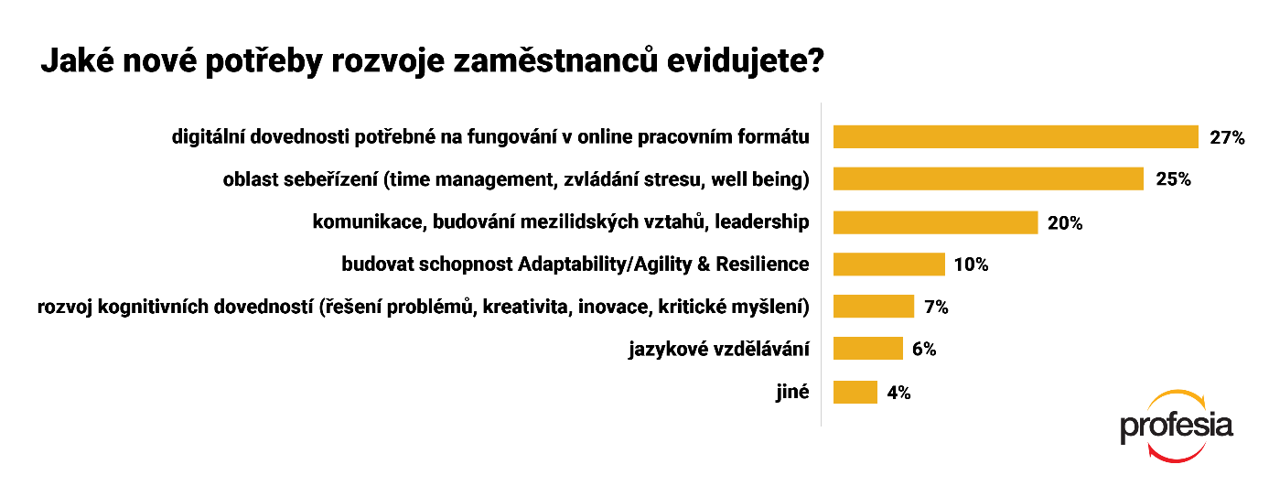
Jaké budou investice českých firem do vzdělávání?
Dobrou zprávou je, že většina firem uvedla, že pro letošní rok plánují rozpočty na vzdělávání zachovat nebo navýšit, krátit jej chce pouze 8 %. Většinou půjde o kombinaci on-line a off-line školení, výlučně on-line platformu preferuje jen 8 % firem a u dalších 22 % on-line podoba výrazně převažuje.
Z forem on-line školení chtějí české firmy nejvíce využívat jednorázové online webináře, tedy přednášky a prezentace – v průzkumu to uvedlo 36 % respondentů. Hojně zastoupená jsou také virtuální školení vedená instruktorem (21 %), online jazykové kurzy (15 %) a předplacené e-learning platformy (13 %).

Průzkum HR Pulse v České republice realizovala společnost Profesia CZ ve spolupráci s People Management Forem na konci roku 2020. Zapojilo se do něj 228 společností z celé České republiky.

